**Протокол районного дистанционного методического объединения учителей истории и обществознания**

**от 9.12.2021. года**

**Тема: «Обновление содержания основного общего образования посредством введения ФГОС третьего поколения».**

**Слушали:**

* Боброву И.Е. учителя истории и обществознания МБОУ «Шолоховская СШ» по теме**:**Анализ работы РМО учителей истории и обществознания в 2020-21 уч.году и задачи на 2021-2022 уч.год . Наряду с имеющимися положительными тенденциями в методической работе педагогического коллектива имеются и определенные недостатки: недостаточное количество открытых мероприятий и уроков, в силу сложившейся эпидемиологической ситуации; трудности подготовки учащихся к ГИА, недостаточную готовность к проведению и анализу ВПР. Сложным этапом работы МО остается работа в дистанционном формате, очные встречи необходимы для решения и обсуждения важных вопросов обучения и воспитания.
* Слушали Токмакову О.Б. по теме: «Обновлённые ФГОС: чего ждать и к чему готовиться?» Познакомились с новыми с изменениями, которые ждут педагогов в преподавании истории и обществознания. Что изменится в обучении детей 5-9 классов?
* Чернова Н.Н. проанализировала урок истории в контексте требований ФГОС. Познакомила со структурой и моделями современного урока, конкретные примеры. Были представлены рекомендации для учителя.
* Мильчакова Г.С. подготовила материалы по теме: Школьные учебники и рабочие программы по истории и обществознанию, рекомендуемые Минобрнауки РФ (формирование единого методического поля). Провела анализ рекомендуемого федерального перечня учебников, познакомила с учебниками, используемые в Дреневской школе.

**Решили:**

1. Продолжить детально знакомиться с ФГОС нового поколения.
2. Использовать все рекомендации и требования к современному уроку истории в преподавании.
3. Провести анализ базы учебников истории и обществознания, быть готовыми к внедрению новых ФГОС. По – возможности обновить учебники к новому учебному году.

*Материалы ДМО учителей истории и обществознания размещены на сайте РМО.

Адрес страницы РМО:

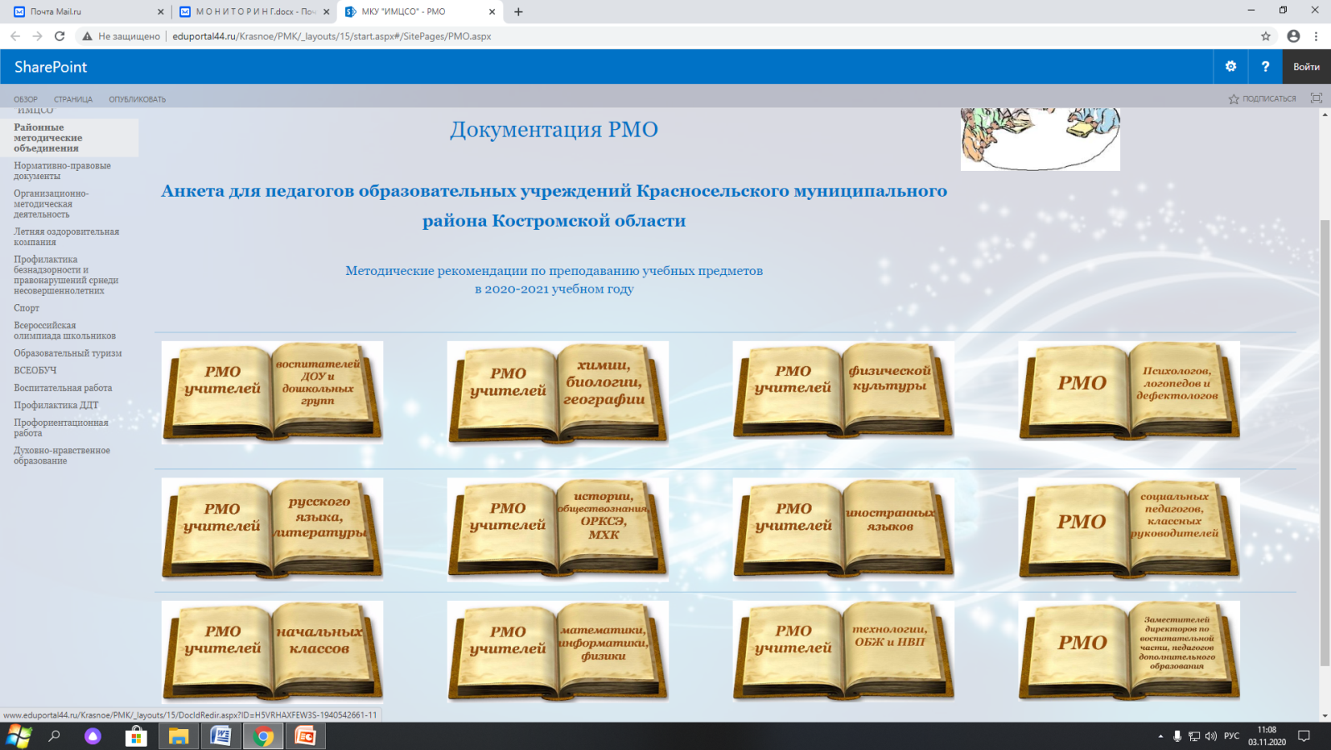<http://www.eduportal44.ru/Krasnoe/%D0%A0%D0%9C%D0%9A/_layouts/15/start.aspx#/SitePages/%D0%A0%D0%9C%D0%9E.aspx>